Manual para la recuperación, revisión y clasificación de los materiales electorales recopilados al término de la Jornada Electoral.

APARTADO I
DISPOSICIONES GENERALES

- El presente Manual, tiene por objeto establecer las reglas que regularán el procedimiento para la recuperación, revisión y clasificación de los materiales electorales recopilados al término de la Jornada Electoral, por las personas que integran los órganos desconcentrados del Instituto Electoral de Michoacán.

- Este Manual es de aplicación obligatoria para todas las personas que integran los órganos desconcentrados, por lo que, será su responsabilidad conocerlo y aplicarlo en las actividades que tengan bajo su encargo.

- De manera supletoria al presente Manual, se estará a lo establecido en la Ley General de Instituciones y Procedimientos Electorales, al Código Electoral del Estado de Michoacán de Ocampo, al Reglamento de Elecciones, su Anexo 4.1, así como a los acuerdos del Instituto Nacional Electoral, como los del Instituto Electoral de Michoacán.

- Para los efectos del presente Manual, se entenderá por:

- CAEL: Persona designada como Capacitadora Asistente Electoral Local;
- DEOE: Dirección Ejecutiva de Organización Electoral del Instituto Electoral de Michoacán;
- Enlace Electoral: Persona que funge como Enlace entre el órgano central y los órganos desconcentrados, adscrita a la Coordinación de órganos desconcentrados y enlaces electorales;
- Instituto: Instituto Michoacán de Electoral;
- SEL: Persona designada como Supervisora Electoral Local; y,
- VOE: Persona titular de la Vocalía de Organización Electoral del Comité Distrital o Municipal.

- La DEOE, supervisará las actividades referentes a la recuperación, revisión y clasificación de los materiales electorales recopilados al término de la Jornada Electoral.

APARTADO II
DE LA RECUPERACIÓN DE LOS MATERIALES ELECTORALES

- La recuperación de los materiales electorales consiste en recopilar los materiales electorales al término de la Jornada Electoral, junto con los paquetes electorales, en el domicilio del Comité respectivo.

- En este sentido, las SEL y CAEL designadas para recibir los materiales electorales, bajo la coordinación de la VOE en cada uno de los 116 órganos desconcentrados, de conformidad con la relación de Material Electoral, adjunta al presente Manual como Anexo 1, llevarán un registro de las casillas de las cuales se recuperó material electoral al término de la Jornada Electoral.

- Las SEL y CAEL, acudirán a los domicilios en que se instalaron aquellas casillas electorales de las que no se recibieron materiales electorales, durante la recepción de los paquetes electorales, a efecto de tratar de recuperar los materiales utilizados durante la jornada electoral, y en caso de encontrarse, se reportará en la relación de Material Electoral, identificada como Anexo 1 del presente Manual.

APARTADO III
DE LA REVISIÓN DE LOS MATERIALES ELECTORALES

- Para la revisión de los materiales electorales recuperados al término de la Jornada Electoral, una vez consumados los cómputos, las VOE, con el auxilio de las personas que integran el órgano desconcentrado, así como de las SEL y CAEL, procederán a verificar las cantidades y condiciones de los materiales, atendiendo lo siguiente:

  - Que la estructura del Material Electoral en general no presente deformidad, quiebres o fisuras.
  - Que en caso de contar con pestañas, cada una se encuentre en condiciones óptimas de reutilizarse.
  - Que no tenga rayaduras permanentes, las cuales no permitan su visibilidad o entorpezcan su finalidad.
  - Para los plásticos, se deberá revisar que se encuentren completos y en estado óptimo de uso, sin fisuras y que las “pestañas” presenten la resistencia para ser integradas en las ranuras de la base y el divisor.

- Por lo que ve al Cancel Electoral, específicamente a la extensión de patas, se debe revisar su estructura tubular, para valorar si cada una de las piezas que la integran se encuentren en juegos completos, es decir, sin fisuras y que cada una de las extensiones cuente con su propio regatón, los insertos deberán contar con el sistema “pin botón” integrado y en buen estado, como se observa a continuación:

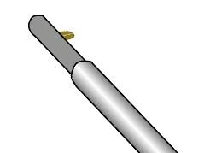

APARTADO IV
DE LA CLASIFICACIÓN DE LOS MATERIALES ELECTORALES RECUPERADOS

- La clasificación de los materiales electorales recuperados consistirá en ordenar los materiales electorales, a fin de conocer a través de la relación de materiales electorales recuperados, identificada en el presente Manual como Anexo 2, cuantos se encontraron en buen estado para su reutilización en los procesos electorales venideros.

- Todos los materiales electorales deberán clasificarse por tipo de elección es decir Gubernatura, diputaciones locales y ayuntamientos, una vez realizado lo anterior, deberán identificar aquellos que se encuentran en buen y mal estado, tomando como base las recomendaciones señaladas en el presente Manual.

- No se podrá mezclar en un mismo paquete, materiales electorales que se tengan clasificadas en buen estado con las que estén en mal estado, ni de diferentes tipos de elección.

- Una vez formados los paquetes, será responsabilidad de las VOE, elaborar el formato “Relación de materiales electorales recuperados”, identificado como Anexo 2 del presente Manual, indicando las cantidades de materiales electores, así como sus condiciones y tipo de elección.

- Para poder llevar a cabo la clasificación de los materiales electorales, el Comité Distrital o Municipal, deberá prever contar con los siguientes insumos:

- Rafia.
- Ligas.
- Cinta transparente, queda prohibido utilizar cinta canela u otra cinta que dañe al mismo.
- Bolsas transparentes.

- Deberán plegarse y agruparse con rafia en paquetes de 10 piezas, las urnas para las elecciones de Gubernatura, diputaciones locales y ayuntamientos, así como la base porta urnas y la caja paquete electoral, como a continuación se muestra:

Urna para la elección de Gubernatura |   
Urna para la elección de diputaciones locales |   
Urna para la elección de ayuntamientos |   
Base porta urna |   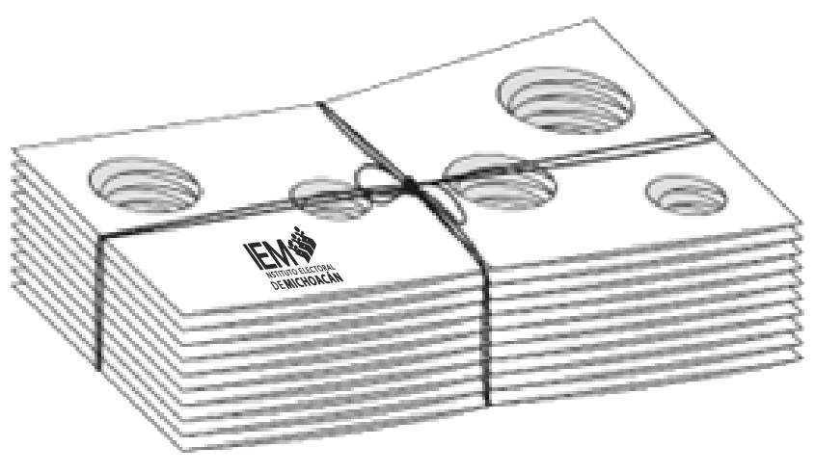
Caja contenedora de Material Electoral | 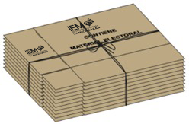  

- El cancel electoral, se encuentra conformado por diversos elementos, susceptibles a clasificarse, en atención a lo siguiente:

- Divisiones laterales de cancel: Este elemento, debe doblarse a la mitad y agruparse en paquetes de 10 piezas y sujetarse con rafia, como a continuación se observa:




- División central de cancel y la Base central: Cada uno de ellos, deben agruparse en paquetes de 10 piezas y amarrarse con rafia, como se aprecia enseguida:


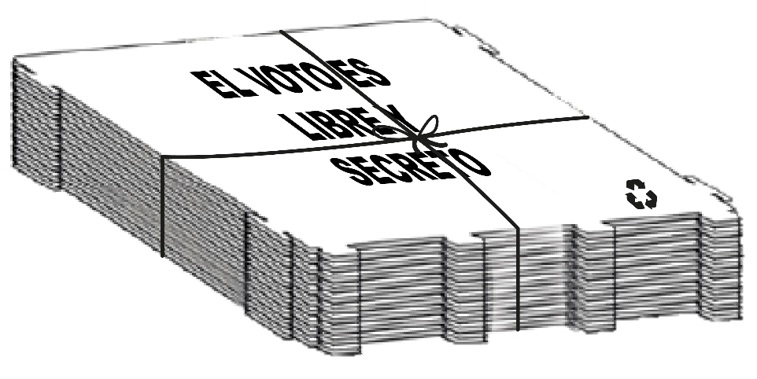




- Cortinas de cancel: Este elemento, debe enrollarse en paquete de 10 piezas y colocarse una liga de caucho elástico al rollo, como se aprecia en la siguiente imagen:




- Patas tipo tijera: Este elemento, se debe plegar y agruparse en paquetes de 5 piezas de forma encontrada, colocando únicamente cinta transparente, como se observa a continuación:

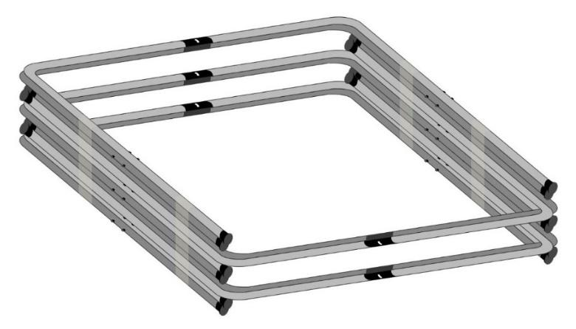
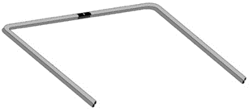

- Extensiones de patas: Por lo que ve a esté, deberá agruparse en paquetes de 10 piezas, reforzándolo con cinta transparente, colocándolas de manera encontrada, los regatones, es decir 5 hacia un lado (5) y la mitad restante hacia el lado contrario (5), como se aprecia a continuación:
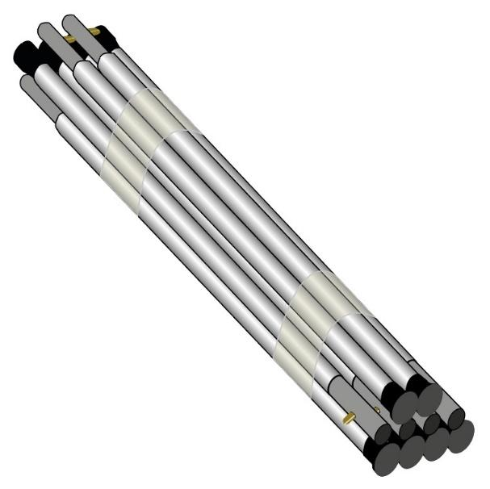
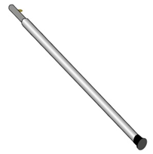

- Tubo cortinero: Este elemento, deberá agruparse con cinta adhesiva transparente, en paquetes de 10 piezas, como se observa a continuación:

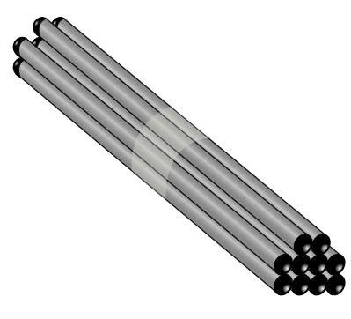
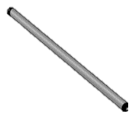

- Tapones de tubo cortinero: Estos elementos del Cancel Electoral, deberán agruparse en una bolsa de plástico, preferentemente transparente con un total de 50 piezas, como a continuación se observa:
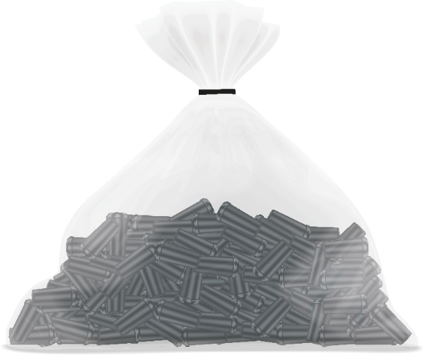


APARTADO V
DE LA ENTREGA DEL MATERIAL ELECTORAL

- Para el traslado de los materiales electorales, de las sedes de los comités distritales y municipales, a la bodega central del Instituto, la DEOE definirá la logística, así como el calendario correspondiente para cada caso, el cual, en su momento, se hará del conocimiento de los órganos desconcentrados del Instituto.

- Una vez que las personas que integran los órganos desconcentrados hayan separado los materiales electorales de conformidad con el presente Manual, deberán coordinarse con su Enlace Electoral, para que, dentro del plazo establecido, en el calendario que para tal efecto se genere, lleven a cabo la entrega formal del Material Electoral, correctamente separado, mediante la relación de materiales electorales recuperados, identificada en el presente Manual como Anexo 2, en caso de no entregarse conforme al presente Manual el Enlace Electoral, deberá hacerlo del conocimiento de la DEOE, para su reprogramación de entrega.

- Por consiguiente, cuando el Material Electoral se encuentre en poder del Enlace Electoral, deberá realizar la entrega a la DEOE en la bodega central del Instituto, de conformidad con la calendarización que para tal efecto se genere, recabando de dicho acto la relación de materiales electorales recuperados, identificada como Anexo 3, del presente Manual, en caso de que derivado de dicha revisión no cumpla con las especificaciones señaladas, será responsabilidad del Enlace realizar la adecuada clasificación, hasta que el Material Electoral se encuentre debidamente clasificado.
APARTADO VI
DE LOS CASOS NO PREVISTOS

- Los casos no previstos en el presente Manual serán resueltos por la DEOE, en el ámbito de sus atribuciones.

Anexo 1. Relación de materiales electorales recuperados
VOE-SEL-CAEL
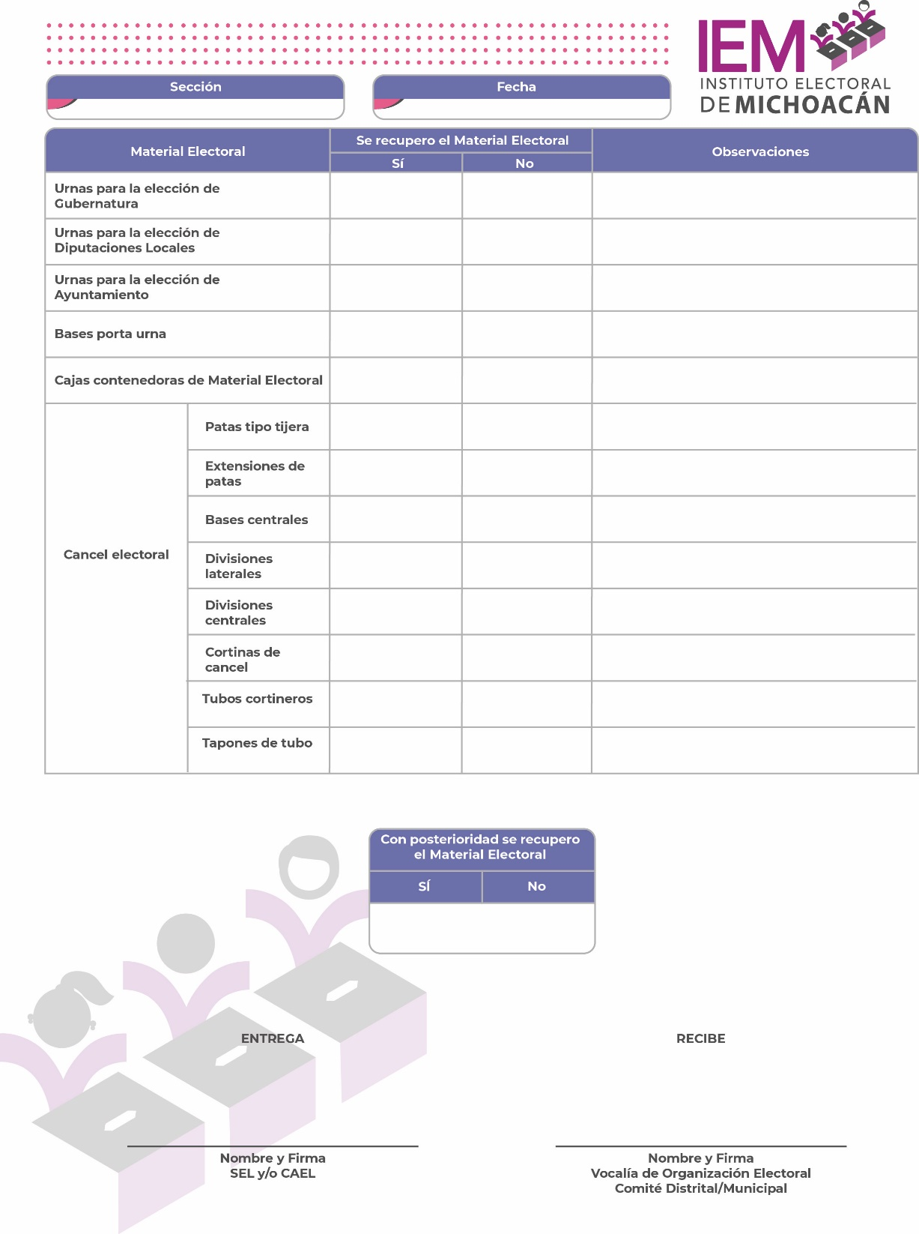
Anexo 2. Relación de materiales electorales recuperados
VOE-Enlace
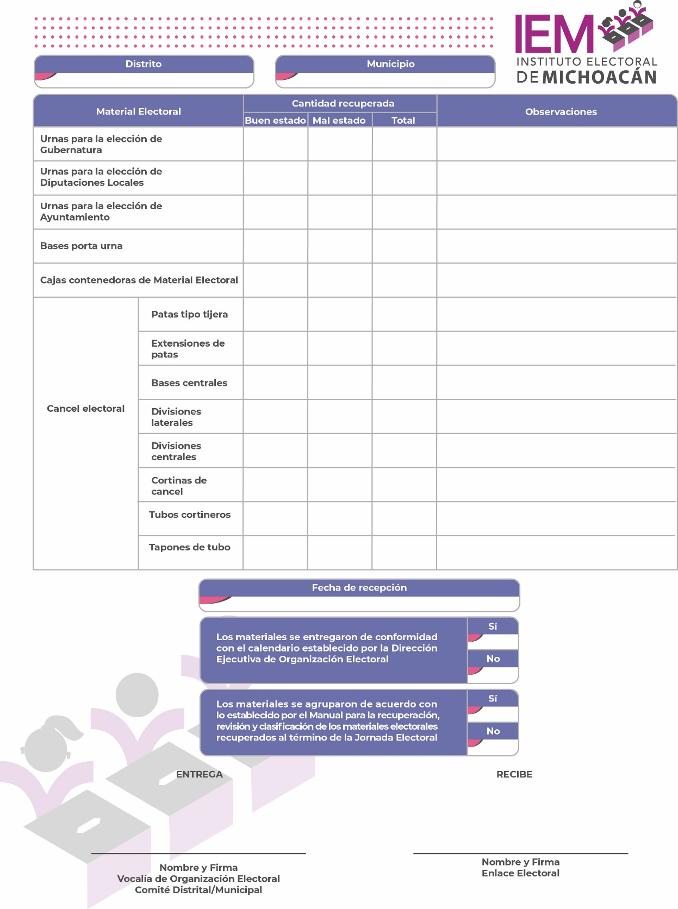
Anexo 3. Relación de materiales electorales recuperados
Enlace-DEOE
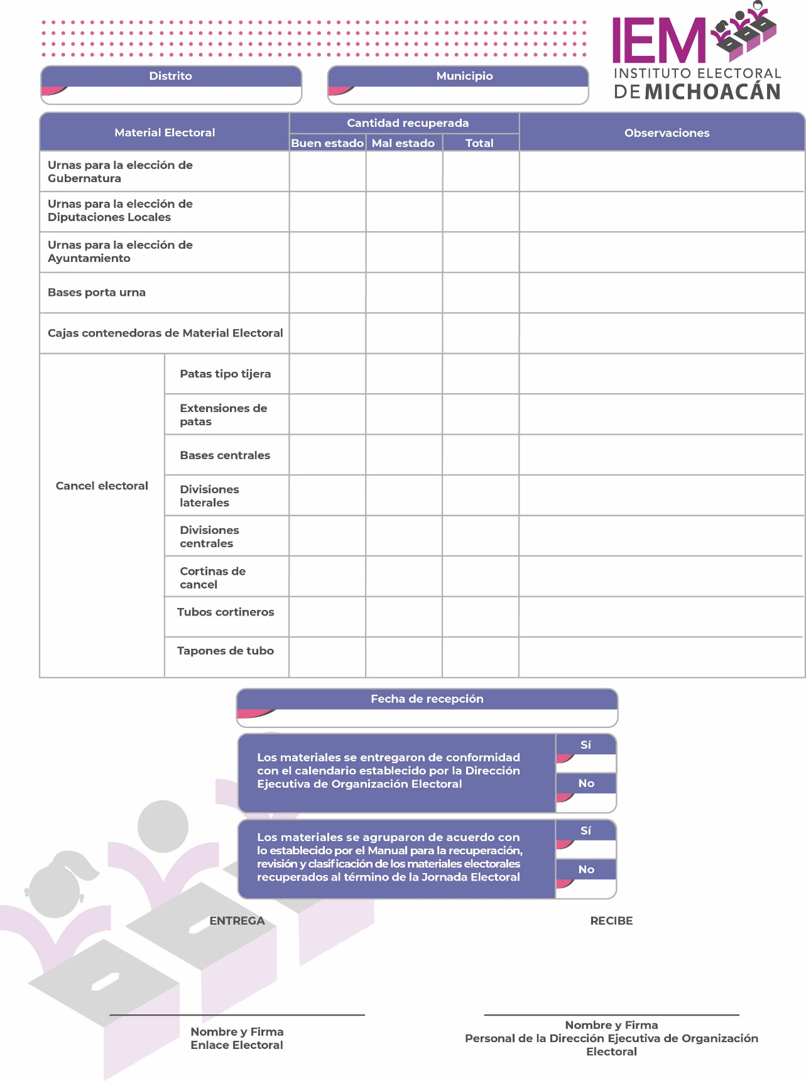

Sujetadores para armar
Los regatones son las piezas de hule colocadas en la parte inferior de las extensiones de patas del cancel, para evitar su movilidad.
Solo en aquellos procesos electorales en los que se renueve dicha figura.
En caso de no contar con algún material, comunicarlo al Enlace para tomar las medidas pertinentes.
Divisiones Laterales de Cancel, División Central de Cancel, Base Central, Cortinas de Cancel, Patas Tipo Tijera, Extensiones de Patas, Tubo cortinero y Tapones de tubo cortinero

